INFORME DE FISCALIZACIÓN AMBIENTAL

KELAR
UNIDAD TG-1

DFZ-2017-3611-II-NE-EI

 | Nombre | Firma
Aprobado | Claudia Pastore H.
Revisado | Claudia Quiroga M.
Elaborado | Isabel Rojas S.

Tabla de Contenidos
Tabla de Contenidos 2
1. RESUMEN. 3
2. IDENTIFICACIÓN DEL PROYECTO, INSTALACIÓN, ACTIVIDAD O FUENTE FISCALIZADA 4
2.1. Antecedentes Generales 4
3. INSTRUMENTOS DE GESTIÓN AMBIENTAL QUE REGULAN LA ACTIVIDAD FISCALIZADA. 5
4. DESCRIPCIÓN DE LA FUENTE. 5
4.1. Descripción de la Unidad de Generación Eléctrica (UGE). 5
4.2. Identificación de la chimenea. 5
4.3. Aspectos relativos al Seguimiento Ambiental 5
4.3.1. Documentos Revisados 5
4.4. Metodología de Evaluación 6
5. HECHOS CONSTATADOS. 7
5.1. Metodologías de medición de emisiones utilizado: CEMS / Método Alternativo. 7
5.2. Resumen de datos reportados durante el año 2016 – Material Particulado (MP). 8
Figura N° 1 Resumen horas reportadas para el Material Particulado – desde el 26 al 31 de diciembre Año 2016 9
5.3. Resumen de datos reportados durante el año 2016 – Dióxido de Azufre (SO₂). 10
Figura N° 2 Resumen horas reportadas para el SO₂ – desde el 26 al 31 de diciembre Año 2016 11
5.4. Resumen de datos reportados durante el año 2016 – Óxidos de Nitrógeno (NOx). 12
Figura N° 3 Resumen horas reportadas para el NOx – desde el 26 al 31 de diciembre Año 2016 13
6. CONCLUSIONES. 14

RESUMEN.

El presente informe corresponde a la evaluación del cumplimiento normativo establecido en el D.S. 13/11 que Establece Norma de Emisión para Centrales Termoeléctricas del Ministerio del Medio Ambiente, realizado por la Superintendencia del Medio Ambiente (SMA) en base a los Reportes Trimestrales del año 2016 de los Monitoreos Continuos de Emisiones de la Unidad TG-1 de la Central Kelar, perteneciente a Kelar S.A.
Cabe mencionar, que de acuerdo al artículo 5° del D.S.13/11, las fuentes emisoras nuevas deberán cumplir con los valores límites de emisión para los parámetros de Material Particulado (MP), Mercurio (Hg), Dióxido de azufre (SO₂) y Óxido de Nitrógeno (NO_{X}), según corresponda, desde la entrada en vigencia del D.S.13/2011.
Para efectos de evaluar el cumplimiento de los límites de emisión establecidos en la norma, se requiere de acuerdo al artículo 12° del D.S.13/11, que “los titulares de las fuentes emisoras presenten a la Superintendencia un reporte del monitoreo continuo de emisiones, trimestralmente, durante un año calendario”.

Los reportes presentados por el titular de la fuente para evaluar su cumplimiento con la normativa expuesta, se detalla en la tabla N° 1 que se presenta a continuación:
Tabla N°1
Ingreso de Reporte trimestral ante la SMA.
N° | Etapa
1 | El titular ingresó a la plataforma de Termoeléctricas de la SMA el Cuarto Reporte trimestral que va desde el 01/10/16 al 31/12/16
La Unidad TG-1 de la Central Kelar, no se encuentra ubicada en una zona declarada latente o saturada, y entró en operación comercial el día 26 de diciembre de 2016, por lo cual la fuente califica como Nueva.
Además cuenta con sus respectivos Sistemas de Monitoreo Continuo de Emisiones (CEMS), tanto para la chimenea bypass como principal validados inicialmente ante esta Superintendencia, por lo cual los datos reportados, nos permiten verificar el cumplimiento del D.S.13/2011 durante el año 2016.
Del análisis respecto del estado de validación del CEMS y del examen de información realizado al 4° reporte trimestral de la Unidad TG-1 de la Central Kelar, perteneciente a Kelar S.A., dado que sólo utilizó Gas Natural como combustible, no le rige cumplimiento normativo para los parámetros MP y SO₂, sin embargo es posible señalar que con respecto al NOx cumplió con los límites de emisión establecidos en el D.S.13/2011 durante el año 2016.

IDENTIFICACIÓN DEL PROYECTO, INSTALACIÓN, ACTIVIDAD O FUENTE FISCALIZADA

Antecedentes Generales
Unidad Fiscalizable: Kelar |  | UGE: Unidad TG-1
Región: II Región de Antofagasta | Ubicación de la actividad, proyecto o fuente fiscalizada:  Ruta 1, 13 kms al Norte de Mejillones N°9500. Manzana 20
Provincia: Antofagasta
Comuna: Mejillones
Titular de la actividad, proyecto o fuente fiscalizada:  Kelar S.A. | RUT o RUN:  76.629.030-2
Domicilio Titular:  Cerro El Plomo 5420, oficina 1502, Las Condes, Región Metropolitana | Correo electrónico: Jaime.yoo@kelarpowersa.com
 | Teléfono: 56-2-22135576
Identificación del Representante Legal:  Jae Hwan Yoo | RUT o RUN:  24.514.118-1
Domicilio Representante Legal:  Cerro El Plomo 5420, oficina 1502, Las Condes, Región Metropolitana | Correo electrónico: Jaime.yoo@kelarpowersa.com
 | Teléfono: 2-22135576-210
Fase de la actividad, proyecto o fuente fiscalizada: Operación
Tipo de fuente:  Nueva | Combustibles utilizados:  Gas Natural
Método de Medición: CEMS (chimenea principal y bypass)

INSTRUMENTOS DE GESTIÓN AMBIENTAL QUE REGULAN LA ACTIVIDAD FISCALIZADA.

Norma (s) de Emisión, especificar:
D.S. N°13/2011 del Ministerio del Medio Ambiente. Norma de Emisión para Centrales Termoeléctricas.

DESCRIPCIÓN DE LA FUENTE.

Descripción de la Unidad de Generación Eléctrica (UGE).
Identificación de la Unidad:  TG-1 | Configuración:  Ciclo Combinado – Turbina gas, Turbina vapor | Combustible Principal Utilizado:  Gas Natural | Potencia Térmica:  388,7889

Identificación de la chimenea principal.
Coordenadas UTM:  N 7451958  E 362639 | Altura (m): 50 m. | Diámetro Interno (m): 6,7 m.
Unidad que emite: TG-1

Aspectos relativos al Seguimiento Ambiental

Documentos Revisados

N° | Documento Remitido | Periodo que reporta
1 | Reporte Trimestral N° 4 | 01/10/16 al 31/12/16

Metodología de Evaluación

Con el objetivo de realizar una evaluación del cumplimiento de todos los requerimientos establecidos en el D.S.13/11 del Ministerio de Medio Ambiente, se han definido los siguientes criterios:

- Evaluación de requerimientos de carácter administrativos:
- Tener implementado y certificado el CEMS.
- Haber enviado los 4 Reportes Trimestrales de las emisiones en los modos establecidos.

- Evaluación de requerimientos de carácter Técnicos:
- Para evaluar el cumplimiento normativo, la UGE debe disponer de datos de calidad asegurada para todo el año de evaluación, por lo cual se verifica el estado de la validación del Sistema de Monitoreo Continuo de Emisiones (CEMS) para material particulado (MP), dióxido de azufre (SO₂), óxidos de nitrógeno (NOx) y de otros parámetros de interés. No obstante lo anterior, se podrán requerir antecedentes con respecto a las pruebas de aseguramiento de calidad (QA/QC) para el año de evaluación.
- Se evalúa el cumplimiento del límite de emisión aplicable para MP, SO₂ y NOx para cada hora de funcionamiento de la fuente, de acuerdo a los datos informados en los 4 reportes trimestrales.
- Para evaluar el cumplimiento de los límites de emisión durante las horas de funcionamiento de la fuente, se realiza un resumen anual por parámetro (MP, SO₂ y NOx) que consolida los reportes trimestrales de las horas de funcionamiento de la fuente, las que de acuerdo a la norma, corresponden a las horas de encendido, en régimen y apagado, así como las fallas. Con ello se obtiene el total de horas en que la fuente funcionó en cada estado operacional.
- Del total de horas en que se superaron los límites de emisión, se verifican cuántas de esas horas fueron debidamente justificadas y cuántas de esas horas no fueron debidamente justificadas. Estas últimas serán consideradas como incumplimientos de los límites de emisión de la norma.
- Con respecto al material particulado, dióxido de azufre y óxidos de nitrógeno (fuentes nuevas), para las horas de funcionamiento en régimen, no aplican justificaciones en aquellos valores que superen los límites aplicables, dado que, durante estas horas, la fuente debe dar cumplimiento con los límites aplicables al 100%. Luego cualquier valor que supere el límite de emisión establecido, durante el estado de régimen, es considerado un incumplimiento de la norma de emisión.
- En relación a los óxidos de nitrógeno, para fuentes existentes, las horas de inconformidad no deben justificarse, pero estas no pueden exceder el 30% de las horas de funcionamiento durante un año calendario.
- Con respecto al Mercurio (Hg), para aquellas fuentes emisoras existentes y nuevas que utilicen carbón y/o petcoke, se evaluará el límite de emisión a lo menos una vez cada seis meses durante un año calendario y se considerará sobrepasado cuando algunos de los valores exceda el valor límite de emisión.

HECHOS CONSTATADOS.

Metodologías de medición de emisiones utilizado: CEMS / Método Alternativo.

Exigencias:
Artículo 8º. Las fuentes emisoras existentes y nuevas deberán instalar y certificar un sistema de monitoreo continuo de emisiones para: Material particulado (MP), dióxido de azufre (SO₂), óxidos de nitrógeno (NOx) y de otros parámetros de interés, de acuerdo a lo indicado en la Parte 75, volumen 40 del Código de Regulaciones Federales (CFR) de la Agencia Ambiental de los Estados Unidos (US-EPA). El sistema de monitoreo continuo de emisiones será aprobado mediante resolución fundada de la Superintendencia.
Artículo 9º. Las fuentes emisoras existentes tendrán un plazo de dos años para instalar y certificar el sistema de monitoreo continuo de emisiones, contado desde la fecha de entrada en vigencia del presente decreto. Mientras que las fuentes emisoras nuevas deberán incorporar el sistema de medición continúo desde su puesta en servicio.
Res. Ex. N° 57/2013 que Protocolo para Validación de Sistemas de Monitoreo Continuo de Emisiones CEMS en Centrales Termoeléctricas: “La fecha de ingreso a la SMA del Informe de resultados de los Ensayos de Validación deberá ser previa al cumplimiento de 12 meses, contados a partir de la fecha establecida en la resolución otorgada por la SMA donde se aprueba el CEMS”.
Guía Sistemas de Información Centrales Termoeléctricas, punto 6.2.1, del Formato de reporte para datos crudos y normalizados minuto a minuto: “ESTADO_CEMS” – “Estado de operación del CEMS”, y del Formato para el reporte de datos crudos y normalizados en promedios horarios: “TIPO_DATO”, donde se describe si el dato del parámetro es medido, sustituido, medido con método de referencia.
Unidad que Emite |  | Kelar TG-1
Parámetro |  | MP | SO₂ | NO_{x} | O₂ | CO₂ | Flujo
Método de medición |  | CEMS | CEMS | CEMS | CEMS | CEMS | CEMS
Validación Inicial del CEMS otorgado por la SMA – Chimenea Principal | Escala o Rango de medición | 0 – 0,5 OD | 0 – 190 ppm | 0 – 70 ppm | 0 – 22% | 0 – 10 % | 0 – 1 in H2O
 | N° Resolución | 1160 del 28-09-2017 | 1158 del 28-09-2017 | 1158 del 28-09-2017 | 1158 del 28-09-2017 | 1158 del 28-09-2017 | 1158 del 28-09-2017
 | Periodo de validación | 13-12-16 al 13-12-17 | 18-10-16 al 18-10-17 | 07-09-16 al 07-09-17 | 07-09-16 al 07-09-17 | 07-09-16 al 07-09-17 | 20-10-16 al 20-10-17
Validación Inicial del CEMS otorgado por la SMA – Chimenea Bypass | Escala o Rango de medición | 0 – 1 OD | 0 – 190 ppm | 0 – 70 ppm | 0 – 22% | 0 – 10 % | 0 – 7,5 in H2O
 | N° Resolución | 1160 del 28-09-2017 | 1158 del 28-09-2017 | 1158 del 28-09-2017 | 1158 del 28-09-2017 | 1158 del 28-09-2017 | 1158 del 28-09-2017
 | Periodo de validación | 15-12-16 al 15-12-17 | 30-08-16 al 30-08-17 | 07-09-16 al 07-09-17 | 07-09-16 al 07-09-17 | 07-09-16 al 07-09-17 | 25-11-16 al 25-11-17
Validación CEMS
La Unidad de Generación Eléctrica TG-1 perteneciente a la Central Kelar, cuenta con chimenea principal y bypass, con sus respectivos Sistemas de Monitoreo Continuo de Emisiones (CEMS) validados inicialmente ante esta Superintendencia, por lo cual los datos reportados, nos permiten verificar el cumplimiento del D.S.13/2011 durante el año 2016.

Resumen de datos reportados durante el año 2016 – Material Particulado (MP).
Exigencia (s):
- Artículo 12° del D.S. N°13/2011: “Los titulares de las fuentes emisoras presentarán… un reporte del monitoreo continuo de emisiones, trimestralmente, durante un año calendario,…”

- Circular IN.AD.N°1/2015 “Interpretación administrativa del Decreto N°13, de 2011, MMA, Norma de emisión para centrales termoeléctricas de reemplazo de Circular N°2, de 18 de diciembre de 2013” Define “Horas de funcionamiento: Corresponde a aquel periodo de tiempo en el cual la unidad quema combustible e incluye las horas de encendido, horas de operación en régimen y horas de apagado.”

- Punto N° 5, letra a, de la Interpretación Administrativa del D.S. N°13 (Circular IN.AD.N° 1/2015): “Para el caso de MP, SO₂ y NO_{x}, se debe determinar el promedio horario de cada hora de funcionamiento, durante un año calendario. El promedio horario obtenido (o sustituido) en cada hora de funcionamiento debe compararse con el límite de emisión aplicable y determinar para cada una de esas horas de funcionamiento si es una hora de conformidad o de inconformidad”.

- Punto N° 5, letra a, de la Interpretación Administrativa del D.S. N°13 (Circular IN.AD.N° 1/2015): “i) Para la evaluación del cumplimiento del límite anual de material Particulado y dióxido de azufre, las horas de inconformidad deben justificarse como hora de encendido, hora de apagado o falla. Si no puede justificarse, se considerará un incumplimiento de la norma (…)”
Con relación a los datos de Material Particulado, desde la entrada en operación comercial de la fuente (26-12-2016) al 31 -12-2016, representados en la Figura N° 1, es posible indicar que:

Período de operación | Hechos Constatados y Observaciones
Horas de Encendido (HE) | - Se constató que desde la entrada en operación comercial de la fuente, la fuente sólo utilizó Gas Natural como combustible, para el cual no rige cumplimiento normativo.
Horas de Régimen (RE) | - Se constató que desde la entrada en operación comercial de la fuente, la fuente sólo utilizó Gas Natural como combustible, para el cual no rige cumplimiento normativo.
Horas de Apagado (HA) | - Se constató que desde la entrada en operación comercial de la fuente, la fuente sólo utilizó Gas Natural como combustible, para el cual no rige cumplimiento normativo.
Horas de Falla (FA) | - No se reportan horas de falla desde la entrada en operación comercial de la fuente.

De acuerdo a lo anterior y a los antecedentes evaluados, desde la entrada en operación de la fuente y con respecto al Material Particulado, la fuente sólo operó con Gas Natural como combustible, para el cual no rige cumplimiento normativo.

Registros
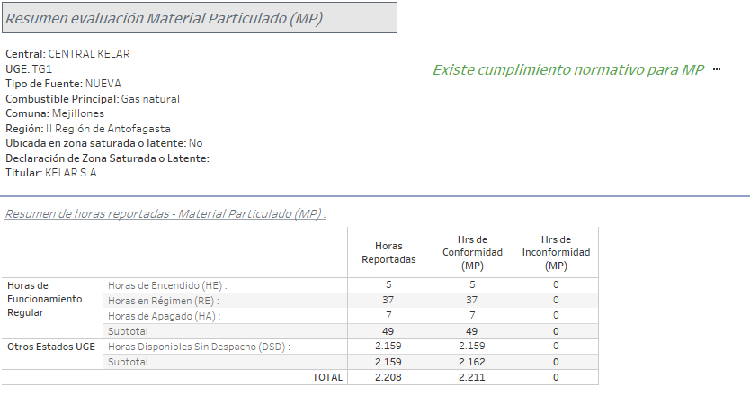

Figura N° 1 Resumen horas reportadas para el Material Particulado – desde el 26 al 31 de diciembre Año 2016

Resumen de datos reportados durante el año 2016 – Dióxido de Azufre (SO₂).

Exigencia (s):
- Artículo 12° del D.S. N°13/2011: “Los titulares de las fuentes emisoras presentarán… un reporte del monitoreo continuo de emisiones, trimestralmente, durante un año calendario,…”

- Circular IN.AD.N°1/2015 “Interpretación administrativa del Decreto N°13, de 2011, MMA, Norma de emisión para centrales termoeléctricas de reemplazo de Circular N°2, de 18 de diciembre de 2013” Define “Horas de funcionamiento: Corresponde a aquel periodo de tiempo en el cual la unidad quema combustible e incluye las horas de encendido, horas de operación en régimen y horas de apagado.”

- Punto N° 5, letra a, de la Interpretación Administrativa del D.S. N°13 (Circular IN.AD.N° 1/2015): “Para el caso de MP, SO₂ y NO_{x}, se debe determinar el promedio horario de cada hora de funcionamiento, durante un año calendario. El promedio horario obtenido (o sustituido) en cada hora de funcionamiento debe compararse con el límite de emisión aplicable y determinar para cada una de esas horas de funcionamiento si es una hora de conformidad o de inconformidad”.

- Punto N° 5, letra a, de la Interpretación Administrativa del D.S. N°13 (Circular IN.AD.N° 1/2015): “i) Para la evaluación del cumplimiento del límite anual de material Particulado y dióxido de azufre, las horas de inconformidad deben justificarse como hora de encendido, hora de apagado o falla. Si no puede justificarse, se considerará un incumplimiento de la norma (…)”

Con relación a los datos de Dióxido de Azufre, desde la entrada en operación comercial de la fuente (26-12-2016) al 31 -12-2016, representados en la Figura N° 2, es posible indicar que:

Período de operación | Hechos Constatados y Observaciones
Horas de Encendido (HE). | - Se constató que desde la entrada en operación comercial de la fuente, la fuente sólo utilizó Gas Natural como combustible, para el cual no rige cumplimiento normativo.
Horas de Régimen (RE). | - Se constató que desde la entrada en operación comercial de la fuente, la fuente sólo utilizó Gas Natural como combustible, para el cual no rige cumplimiento normativo.
Horas de Apagado (HA). | - Se constató que desde la entrada en operación comercial de la fuente, la fuente sólo utilizó Gas Natural como combustible, para el cual no rige cumplimiento normativo.
Horas de Falla (FA). | - No se reportan horas de falla desde la entrada en operación comercial de la fuente.

De acuerdo a los antecedentes, desde la entrada en operación comercial de la fuente en el año 2016 y con respecto al Dióxido de Azufre, la fuente sólo operó con Gas Natural como combustible, para el cual no rige cumplimiento normativo.

Registros
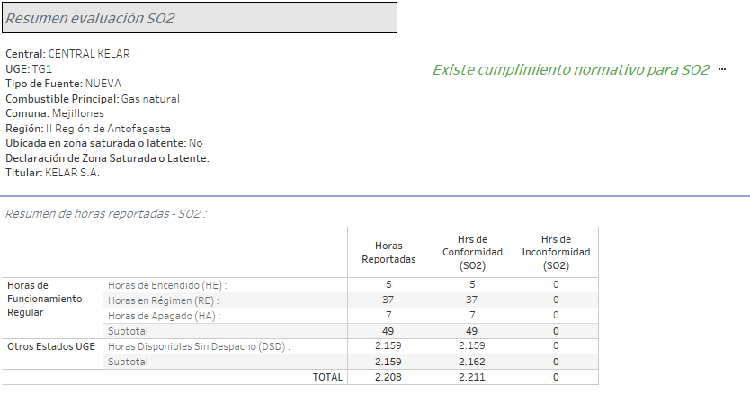

Figura N° 2 Resumen horas reportadas para el SO₂ – desde el 26 al 31 de diciembre Año 2016

Resumen de datos reportados durante el año 2016 – Óxidos de Nitrógeno (NOx).

Exigencia (s):
- Artículo 5º. del D.S.N°13/2011(…) las fuentes emisoras nuevas deberán cumplir con los valores límites de emisión de las Tablas Nº 2 y Nº 3 desde la entrada en vigencia del presente decreto.

- Artículo 12° del D.S. N°13/2011: “Los titulares de las fuentes emisoras presentarán… un reporte del monitoreo continuo de emisiones, trimestralmente, durante un año calendario,…”

- Circular IN.AD.N°1/2015 “Interpretación administrativa del Decreto N°13, de 2011, MMA, Norma de emisión para centrales termoeléctricas de reemplazo de Circular N°2, de 18 de diciembre de 2013” Define “Horas de funcionamiento: Corresponde a aquel periodo de tiempo en el cual la unidad quema combustible e incluye las horas de encendido, horas de operación en régimen y horas de apagado.”

- Punto N° 5, letra a, de la Interpretación Administrativa del D.S. N°13 (Circular IN.AD.N° 1/2015): “Para el caso de MP, SO₂ y NO_{x}, se debe determinar el promedio horario de cada hora de funcionamiento, durante un año calendario. El promedio horario obtenido (o sustituido) en cada hora de funcionamiento debe compararse con el límite de emisión aplicable y determinar para cada una de esas horas de funcionamiento si es una hora de conformidad o de inconformidad”.

Con relación a los datos de Óxidos de Nitrógeno, desde la entrada en operación comercial de la fuente (26-12-2016) al 31 -12-2016, representados en la Figura N° 3, es posible indicar que:

Período de operación | Hechos Constatados y Observaciones
Horas de Encendido (HE). | - Desde la entrada en operación comercial de la fuente, se registró un total de 5 horas de Encendido, en las que se utilizó gas natural como combustible.
Horas de Régimen (RE). | - Desde la entrada en operación comercial de la fuente, se registró un total de 37 horas de Régimen, en las que se utilizó gas natural como combustible, éstas horas se encuentran bajo el límite establecido para óxidos de nitrógeno de 50 mg/Nm³.
Horas de Apagado (HA). | - Desde la entrada en operación comercial de la fuente, se registró un total de 7 horas de Apagado, en las que se utilizó gas natural como combustible.
Horas de Falla (FA). | - Desde la entrada en operación comercial de la fuente, no se registraron horas de falla.

De acuerdo a los antecedentes, desde la entrada en operación comercial de la fuente en el año 2016 y con respecto al Óxido de Nitrógeno, la fuente funcionó bajo el límite aplicable.

Registros
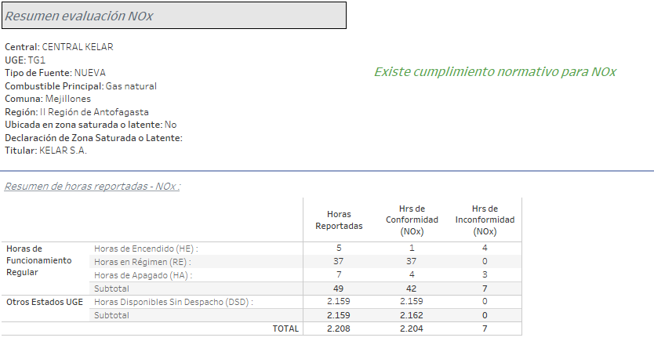

Figura N° 3 Resumen horas reportadas para el NOx – desde el 26 al 31 de diciembre Año 2016

CONCLUSIONES.

De la revisión realizada al 4° reporte trimestral del año 2016 y a los antecedentes asociados a la Unidad TG-1 de Central Kelar, perteneciente a Kelar S.A., la cual corresponde a una fuente nueva que entró en operación comercial el 26 de diciembre de 2016 y que sólo utilizó Gas Natural como combustible en ese periodo, por lo cual no le rige cumplimiento normativo para los parámetros MP y SO₂, es posible señalar que con respecto al NOx, cumplió con los límites de emisión establecidos en el D.S.13/2011 durante el año 2016.



